Тема 8. Стратегічні підходи в управлінні подоланням кризових явищ на підприємстві.

Концепція “3DС управління”
З метою реалізації цілей діяльності, забезпечення ефективного антикризового управління пропонуємо використання концепції “3DС управління” (diagnostics-debug-development + situational-symptomatic-strategic управління).
Концепція “3DС управління” включає 2 основні процеси:
1. Діагностика – усунення недоліків – розвиток.
2. Ситуативно-симптоматичне стратегічне управління розвитком підприємства.

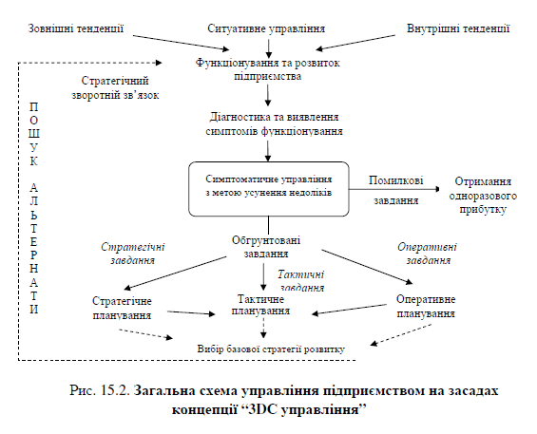

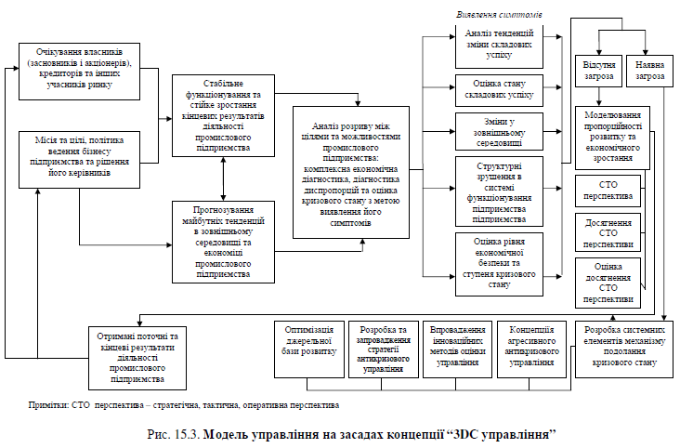

Управління стратегічними можливостями
підприємства з врахуванням ступеня загрози кризового стану

Управління стратегічними можливостями підприємства з врахуванням ступеня загрози кризового стану – сучасний напрям управління, основним завданням якого є визначення та реалізація стратегічних антикризових заходів в умовах обмеженості стратегічних можливостей підприємства на основі результатів ідентифікації ступеня прояву кризового стану та обґрунтованого вибору стратегії розвитку з метою досягнення необхідного рівня її ефективності, а також поліпшення використання стратегічних можливостей й збереження достатнього рівня прибутковості діяльності підприємства. Максимальної ефективності здійснення такого управління досягає, коли відбувається зміна ставлення до людей, техніки та інновацій, системи знань.
Основними завданнями такого управління, слід вважати підтримання високого рівня ефективності здійснюваної діяльності та реалізованих стратегій, нарощування стратегічного потенціалу підприємства, високого рівня прибутковості діяльності та мінімізація впливу кризових явищ і процесів на діяльність підприємства.
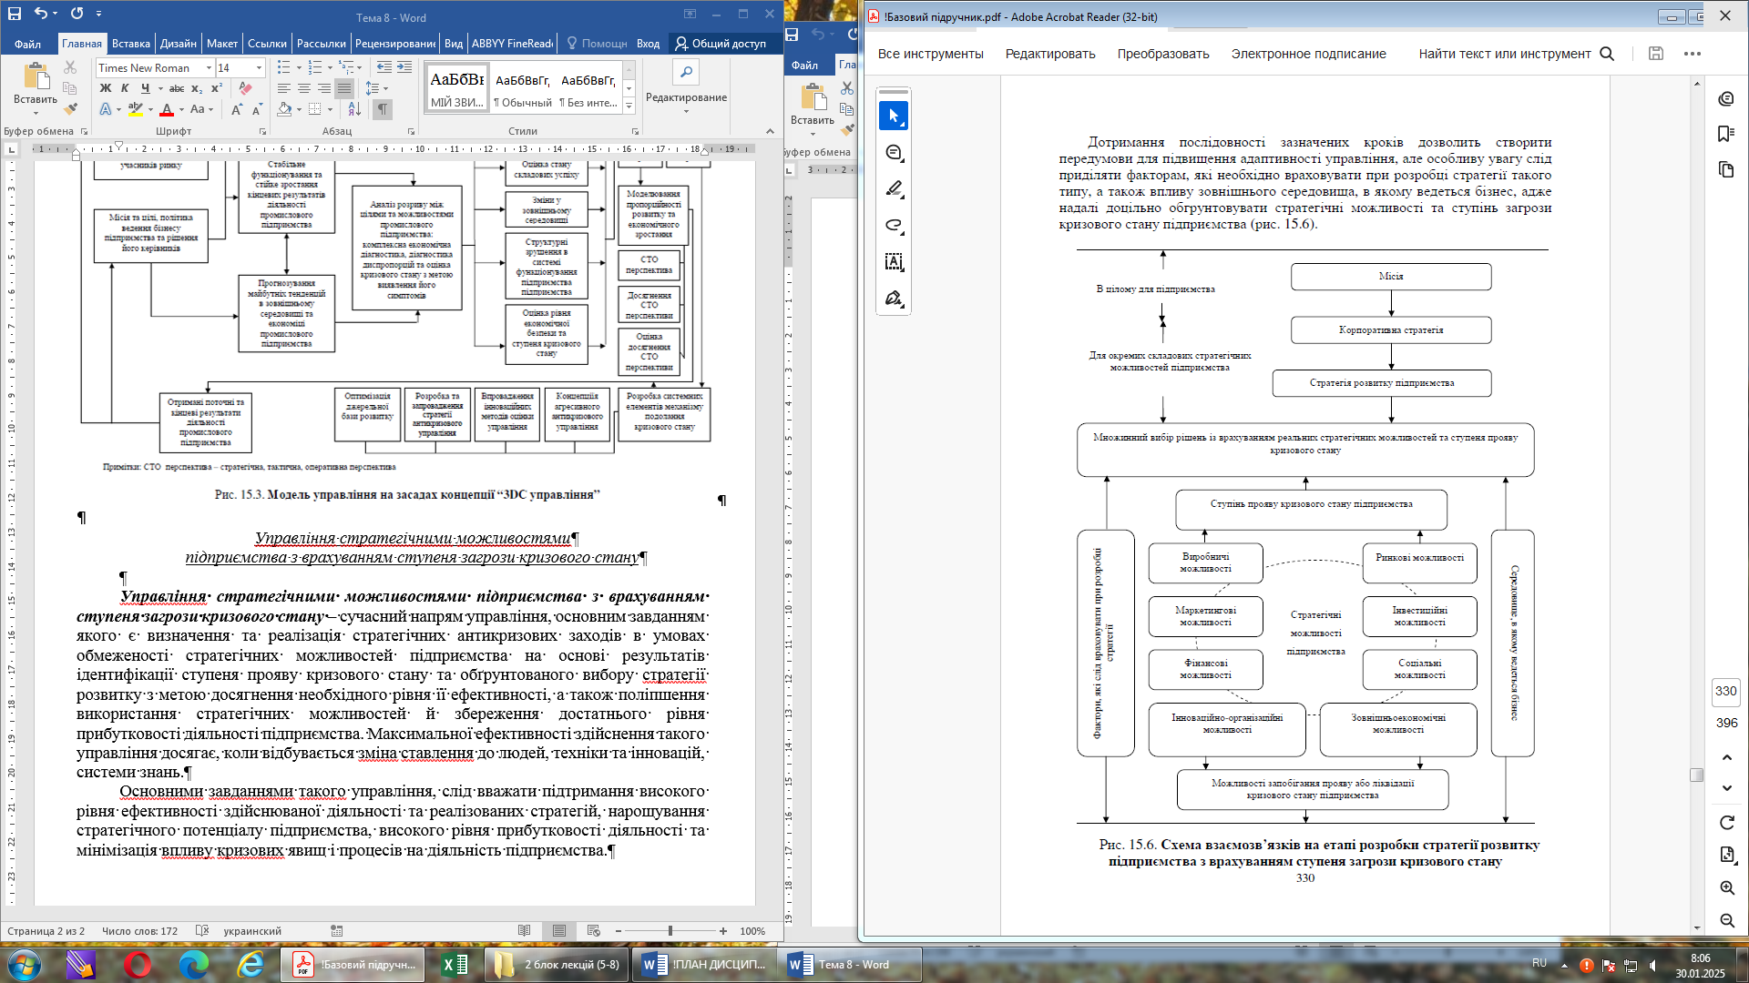

Матриця вибору стратегії антикризового управління підприємством

Стратегія підприємства, що перебуває у кризовому стані – це комплексний план щодо виходу підприємства з кризового стану, а стратегія агресивного антикризового управління являє собою антикризову політику, розроблену на основі передбачення майбутнього розвитку, характеру і наслідків виробничо-господарської діяльності шляхом визначення і прогнозування результатів, потрібних ресурсів, засобів і методів менеджменту на базі економічної діагностики з метою нанесення конкурентам максимальної шкоди. В умовах швидкоплинного ринкового середовища стратегія агресивного антикризового управління повинна розглядатися як могутній управлінський інструмент, за допомогою якого сучасне підприємство не протистоїть внутрішнім і зовнішнім факторам впливу, а використовує їх для власного блага (нарощування прибутковості).

